生涯發展教育融入社會科活動設計
分段能力對應指標 |  | 自我覺察 |  | 生涯覺察 |  | 生涯規劃
 |  | 1-3-1 瞭解工作對個人的重要性  1-4-1 探索自我的興趣、性向、價值觀及人格特質  1-5-1 瞭解自己的能力、興趣、特質所適合發展的方向 |  | 2-1-1 激發對工作世界的好奇心  2-2-1 認識不同類型的工作角色  2-3-1 瞭解工作世界的分類及工作類型  2-5-1 瞭解社會發展、國家經濟及科技進步與工作的關係 |  | 3-1-2 發展尊敬他人工作的意識  3-2-1 覺察如何解決問題及作決定  3-4-2 培養正確工作態度及價值觀  3-5-1 發展生涯規劃的能力
單元名稱 |  | 台灣的產業活動(一) |  | 班級 | 國一 | 人數 | 35人
教材來源 |  | 認識臺灣（地理篇） |  |  |  | 時間 | 45分
教材研究 |  | - 了解臺灣產業結構的變遷。  - 了解臺灣第一級產業的經營特色與轉型。
學生學習條件之分析 |  | - 從課本、電視、課外讀物、報章雜誌或日常生活中，對農業活動有概略的認識。  - 學生已學過認識臺灣第一至八章，對臺灣的位置、地形、氣候、水文、土壤、人口分布、經濟活動有基本的認識。
教學方法 |  | 看照片、討論、問答
教學資源 |  | 國中認識臺灣地理篇（全）教科書及教師手冊、海報、照片
教學  目標 | 單元目標 |  | 具體目標
教學  目標 | 認知目標
教學  目標 | - 了解各級產業定義  - 了解臺灣各級產業的產業變遷 |  | 1-1說出第一級產業的定義。  1-2說出第二級產業的定義。  1-3說出第三級產業的定義。  2-1說出臺灣民國60年的主要產業。  2-2說出臺灣民國60~75年的主要產業。  2-3說出臺灣民國75年的主要產業。  2-4說出臺灣各級產業人口變遷趨勢。  2-5說出就業人口比例變遷原因。
教學  目標 | 技能目標
教學  目標 | 3. 討論臺灣第一級產業的經營特色與轉型 |  | 3-1討論臺灣第一級產業現況。  3-2討論臺灣第一級產業的轉型情況。
教學  目標 | 情意目標
教學  目標 | 4.關心臺灣第一級級產業經營情況 |  | 4-1樂於與同學討論第一級產業情況。  4-2關心第一級產業未來發展。

教學目標 | 教學流程 | 教學  資源 | 時間 | 效果評量
 | 壹、準備活動  一、課前準備  - 教師熟悉教材，設計教學目標及教學活動，設計活動單、製作教具、蒐集相關資料。  2、全班分為七組，依組別坐好。  3、說明獎勵方式。  二、引起動機  師：各位同學好，大家有沒有想過自己平常吃的、喝的、用的，這些東西是從哪裡來的呢？  生：媽媽去買的。  師：那媽媽為什麼可以買到這些東西呢？  生：因為大賣場有賣。  師：那這些東西是怎麼到大賣場的呢？  生：有人把這些東西運送到大賣場的。  師：是的，因為有人把這些物品從產地移到了賣場，所以即使我們沒有跑很多地方，還是可以買到各地產的東西。像是我們沒有到雲林，也可以買到雲林種的蔬果。而這些東西在送到大賣場給我們買之前，有好多個關卡要過，以雲林的蔬果來說，從一開始在雲林的農夫們要栽種、收割，接著需要中盤商將這些東西收購，並包裝成商品，接著請貨運送到大賣場，然後大賣場的服務人員負責賣這些東西。也因為有這些人，所以我們現在才可以這麼便利的就買到自己需要的東西喔！  貳、發展活動  「活動一」了解第一、二、三級產業的定義  師：現在，你們每個小組手上都有學習單，請你們在討論後將手上學習單上的各個工作分類，想想要怎麼將這些工作分成三類。給你們3分鐘的時間，要好好把握喔！  師：大家都分好了吧！那想一想，為什麼你們要將這些產業分在一起呢？他們有什麼共同的特色嗎？給你們3分鐘討論，等一下要請同學上來回答喔！  師：好了，時間到了，我們抽籤請小組派人上來回答(抽籤)。先問問，請問你們這三類是怎麼分的呢？黑板上有圖卡，請你照你們的分類排好。(同學排圖卡)  師：好，他排好了，我們一起來看看他們是怎麼分的。他們把捕魚、種稻、養豬放在一起；製作手機、石化業、成衣業分在一起；最後將7-11店員、導遊、老師放在一起。為什麼你們要這樣分呢？  生：因為捕魚、種稻、養豬都是直接利用自然資源的產業；而手機製作、石化業、成衣業則是將自然資源加工；第三個則是因為他們都是服務人。  師：很棒，他講得很好，大家幫他拍手(同學拍手)。那有沒有人跟他們這組的意見是不一樣的呢？  生：沒有。  師：沒有嗎？那我來講解一下剛剛同學解釋的內容。他們把捕魚、種稻、養豬分在一起，這種直接利用自然資源的產業活動，我們稱他們為第一級產業。而像是製作手機、石化業、成衣業這三個，他們是將自然資源做加工，這種產業活動我們稱他們為第二級產業。而像是7-11店員、導遊、老師這三個，他們是提供各種服務，因此我們稱他們為第三級產業。  「活動二」了解台灣一、二、三級產業比例變遷的情況  師：講完了一二三級產業的定義，我們接著來說臺灣產業比例變遷的情形。同學看到活動二的部分，看到那張臺灣的產業結構變遷圖，橫座標是民國幾年，縱座標的百分比就是我們剛剛提到的各級產業就業人口佔總就業人口的比例，請按每一個時期各級產業比例多寡排名次，並予以標示。各組討論三個時段的各級產業比例排名有何不同，並且討論為什麼會有這種情況，給你們5分鐘的時間？  師：時間到了，抽籤請組別上來回答(抽籤)。請問第一個時段的排名是？  生：第一級＞第三級＞第二級。  師：是的，所以排名最高的是哪幾產業？  生：第一級產業。  師：沒錯，那為什麼第一級產業是最高的呢？  生：因為在民國60年之前的臺灣是農村社會。  師：沒錯，這時期臺灣的農業主要是以內銷為主，且隨著技術的進步，雖然農地面積沒有增加，但產量卻越來越高。那民國60年~75年的排名呢？  生：第二級＞第三級＞第一級。  師：所以最高的是哪級產業？  生：第二級產業。  師：是的，那為什麼會是第二級產業最高呢？  生：因為這時候臺灣開始進入工業社會了。  師：是的，這個時期，也就是民國50年代，臺灣的政策是以農業培養工業，將臺灣的經濟模式從農業改為工業。到了後期，因為鼓勵家庭代工，所以出現了「客廳即工廠」，擴大外銷，你們歷史課有學過，臺灣這時的政策有一個名詞，四個字，叫做是什麼？  生：出口擴張。  師：是的，那我們是出口什麼產品呢？  生：民生用品。  師：沒錯，所以這個時期有非常多MIT的產品。最後，民國75年之後的產業排名是怎麼樣的呢？  生：第三級＞第二級＞第一級。  師：所以最高的是？  生：第三級。  師：為什麼呢？  生：因為大家比較想要坐辦公室！  師：哈哈，這也是原因之一。因為大部分的人從需要許多勞力的第二級產業改從事第三級產業，所以才會導致第三級產業的人數比例大於第二級。  師：那我們來歸納一下剛剛所講的喔！同學們剛剛都講得很好，在民國60年之前，是以第一級產業為主，也就是農村社會；在60~75年間則是因為政府的政策，由農業社會轉向了工業社會，因此第二級的人口為最高；而在民國75年之後，因為許多人改為從事第三級產業，也就是服務業，因此第三級的比例為最高，而這種情況在現在的臺灣也是如此的。這張圖除了能看出哪個時期最高的產業為何外，還可以看出各產業人口比例的趨勢喔！首先大家先看第一級產業那條線，他是逐漸上升，或是先升後降，還是逐漸下降呢？  生：逐漸下降。  師：那哪個產業是先升後降呢？  生：第二級產業。  師：那逐漸上升的是哪個？  生：第三級產業。  師：沒錯，現在臺灣最多人從事的依舊是第三級產業喔！所以大家要注意這些產業的從事人口比例的趨勢喔！  「活動三」了解台灣第一級產業的經營特色與轉型  師：看完了各級產業的變遷，我們接著要來看現在他們的經營特色是什麼了喔！首先先講第一級產業的部分，臺灣的地形是山多平原少，所以可以耕種的土地並不多，而且許多的耕地因為經濟發展的關係，所以被改成都市或工業用地了，因而造成可以耕種的土地變的更少了。你們想喔！臺灣可以耕作的土地很小，所以他們的種植成本跟美國這種耕地很大的比起來是高還是低？  生：比較高。  師：沒錯，因為無法像美國一樣達到大規模種植以降低成本的效果，所以成本會比較高。那你們再想想，臺灣可以怎麼做來跟美國這種耕地面積很大的國家競爭呢？給你們3分鐘討論。  師：時間到了！我們抽籤請組別上來回答(抽籤)。  生：可以種一些經濟價值比較高的作物，這樣就不怕要用低價格競爭了。也可以種一些容易壞掉的食物，這樣就無法從比較遠的地方進口了。  師：很好，大家幫他們拍拍手，同學請回座。那還有人有其他想法嗎？沒有嗎？ 他剛剛說的很好，因為這些耕地面積很大的國家，他們要種植的範圍也很大，你想他們有可能用很多的錢雇人，仔細的照顧嗎？  生：不可能。  師：是的，所以他們都是採用很粗放的方式，像是美國種小麥的方式是用飛機灑農藥，這樣他們只需要用少少的人就可以了。但是我們不能就這樣舉白旗投降啊！所以農夫們為了跟他們競爭就想到了很多的方法，其中一個就是他們剛剛說的讓作物的經濟價值提高，這樣他們就不怕對手用低廉的價格來跟他們競爭，不過他們這樣做的前提是，他們的作物會讓消費者願意花比較多的錢來買，像是最近大家都在推行健康，所以有機農業就變得很夯，那有人知道有機農業是什麼嗎？  生：有機農業就是沒有灑農藥的農業。  師：是的，有機農業是要求純天然，所以他們不灑農藥，也不灑化肥，改用自然的方式來種植作物。另一種方式就是同學們剛剛說的第二種，他們種一些容易壞掉的作物，這樣運輸的成本就會很高，對他們的威脅也會比較小，那有人能想到有什麼樣的產品是這樣嗎？  生：鮮奶、水果。  師：沒錯，你們剛剛說的都是。因為他們的保鮮期很短，所以這些產品會選擇靠近市場的地方做為他們的根據地。不過水果還是有進口喔！像是我們在臺灣很常吃到美國加州的水果，講到加州的水果大家會想到什麼呢？  生：李子、葡萄。  師：沒錯，這兩個都是加州的水果，此外加州還有產櫻桃喔！那為什麼這些水果可以進口呢？  生：因為他們很貴！  師：沒錯，而且因為運輸技術的進步，所以可以增加他們的保鮮期，因此可以進口。這些水果中最貴重的就是櫻桃了，它有「水果中的鑽石」之稱，既然它被稱為鑽石，當然要好好保護啊！所以他跟其他水果來的方式不一樣，它不坐船，它搭飛機，由此可知它有多嬌貴了！我們來總結一下第一級產業的經營，因為臺灣的耕地小，所以成本較高，因此農夫們開始轉向種植高經濟價值或是容易壞掉的產品。如此之外，近年來農場也有做一些轉變喔！像是，大家都聽過的綿羊秀，是在哪一座農場舉辦？  生：清境農場。  師：沒錯，那為什麼他們會想要轉向觀光業發展呢？你們想想看，你現在是一位生活在都市的人，每天上下班，在壓力中生活，那你假日會想要做什麼？  生：睡覺、打電動。  師：是的，你們會想要好好放鬆嘛！所以這些農場是讓大家放鬆的地方，可以走走看看，還可以跟動物互動，讓都市人可以好好放鬆，因此才會有這些觀光農場的出現，而觀光農場則是結合了第一級產業跟第三級產業。除了第一級產業外，第二級跟第三級產業也跟以前有不一樣的型態喔！不過因為時間的關係，所以我們剩下的下次上課再談。  參、綜合活動  - 復習本節課程內容，解答同學疑問  - 獎勵得分最高的小組 | 課本  學習單  黑板  課本  學習單  圖卡  黑板  課本  學習單  黑板  課本  學習單 | 5:00  10:00  15:00  15:00
台灣的產業活動(一)
活動一：了解第一、二、三級產的定義
各組同學將下方的9張圖片(A.捕魚、B.老師、C.種稻、D.石化業、E.成衣業、F.養豬、G.7-11店員、H.製作手機、I.導遊)，並分別討論這三類生產活動有何共同特色？
分類 | 圖片編號 | 共同特色
第 產業級
第 產業級
第 產業級
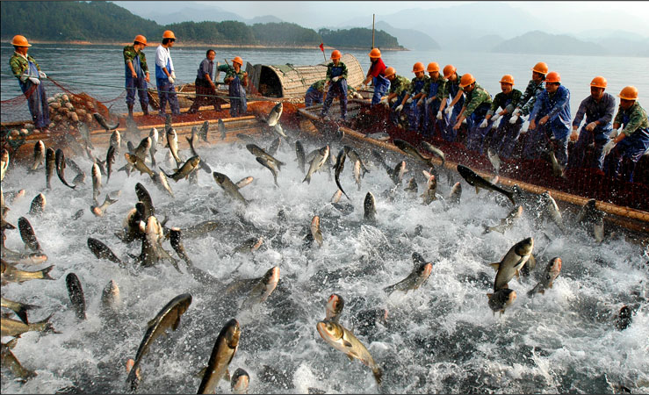


A
B
C
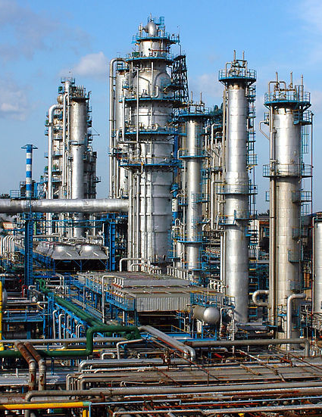
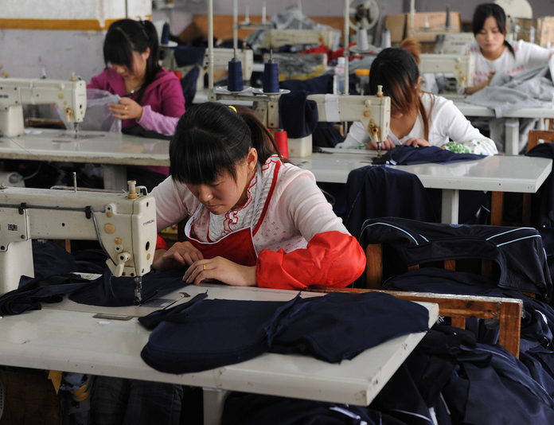
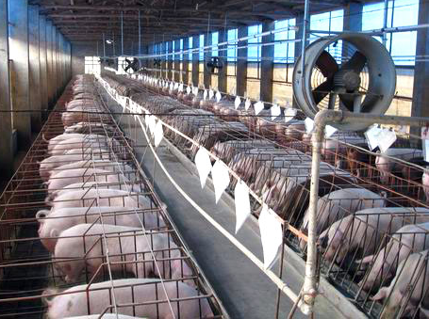



D
E
F
G
H
I
活動二：了解台灣一、二、三級產業比例變遷的情況
下面是台灣的從業人口比例變遷圖，裡面的百分比就是我們剛剛提到的一、二、三級產業就業人口佔總就業人口的比例，請按每一個時期三級產業比例多寡排名次，並予以標示。各組討論三個時間點的三級產業比例排名以那一級產業最高？
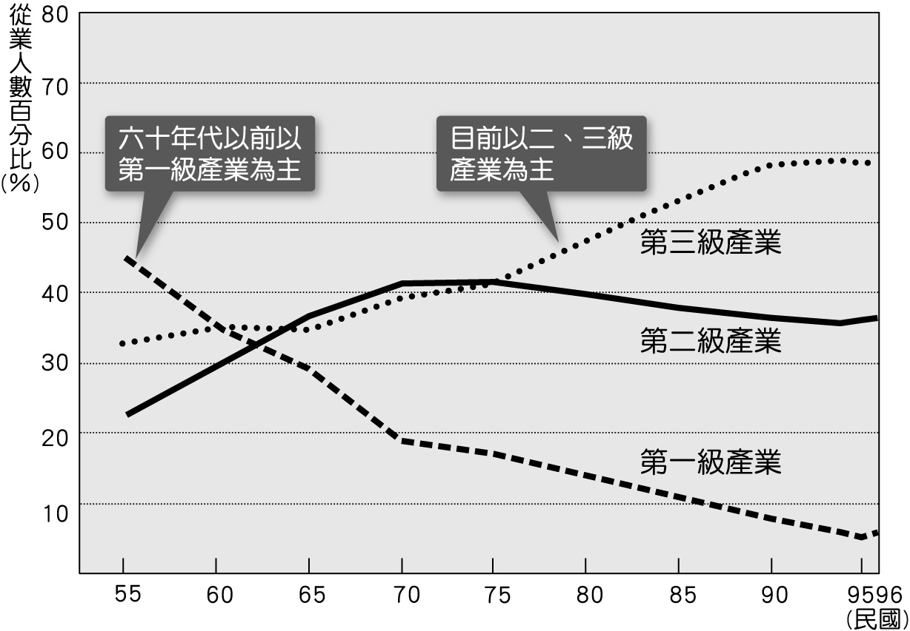

時間 | 排名最高
民國60年之前 | 第 級產業
民國60~75年 | 第 級產業
民國75年之後 | 第 級產業

活動三：了解台灣第一級產業的經營特色與轉型
- 臺灣地形特色： 。
→臺灣第一級產業的不利條件： 。
- 臺灣的農業轉變： 。

